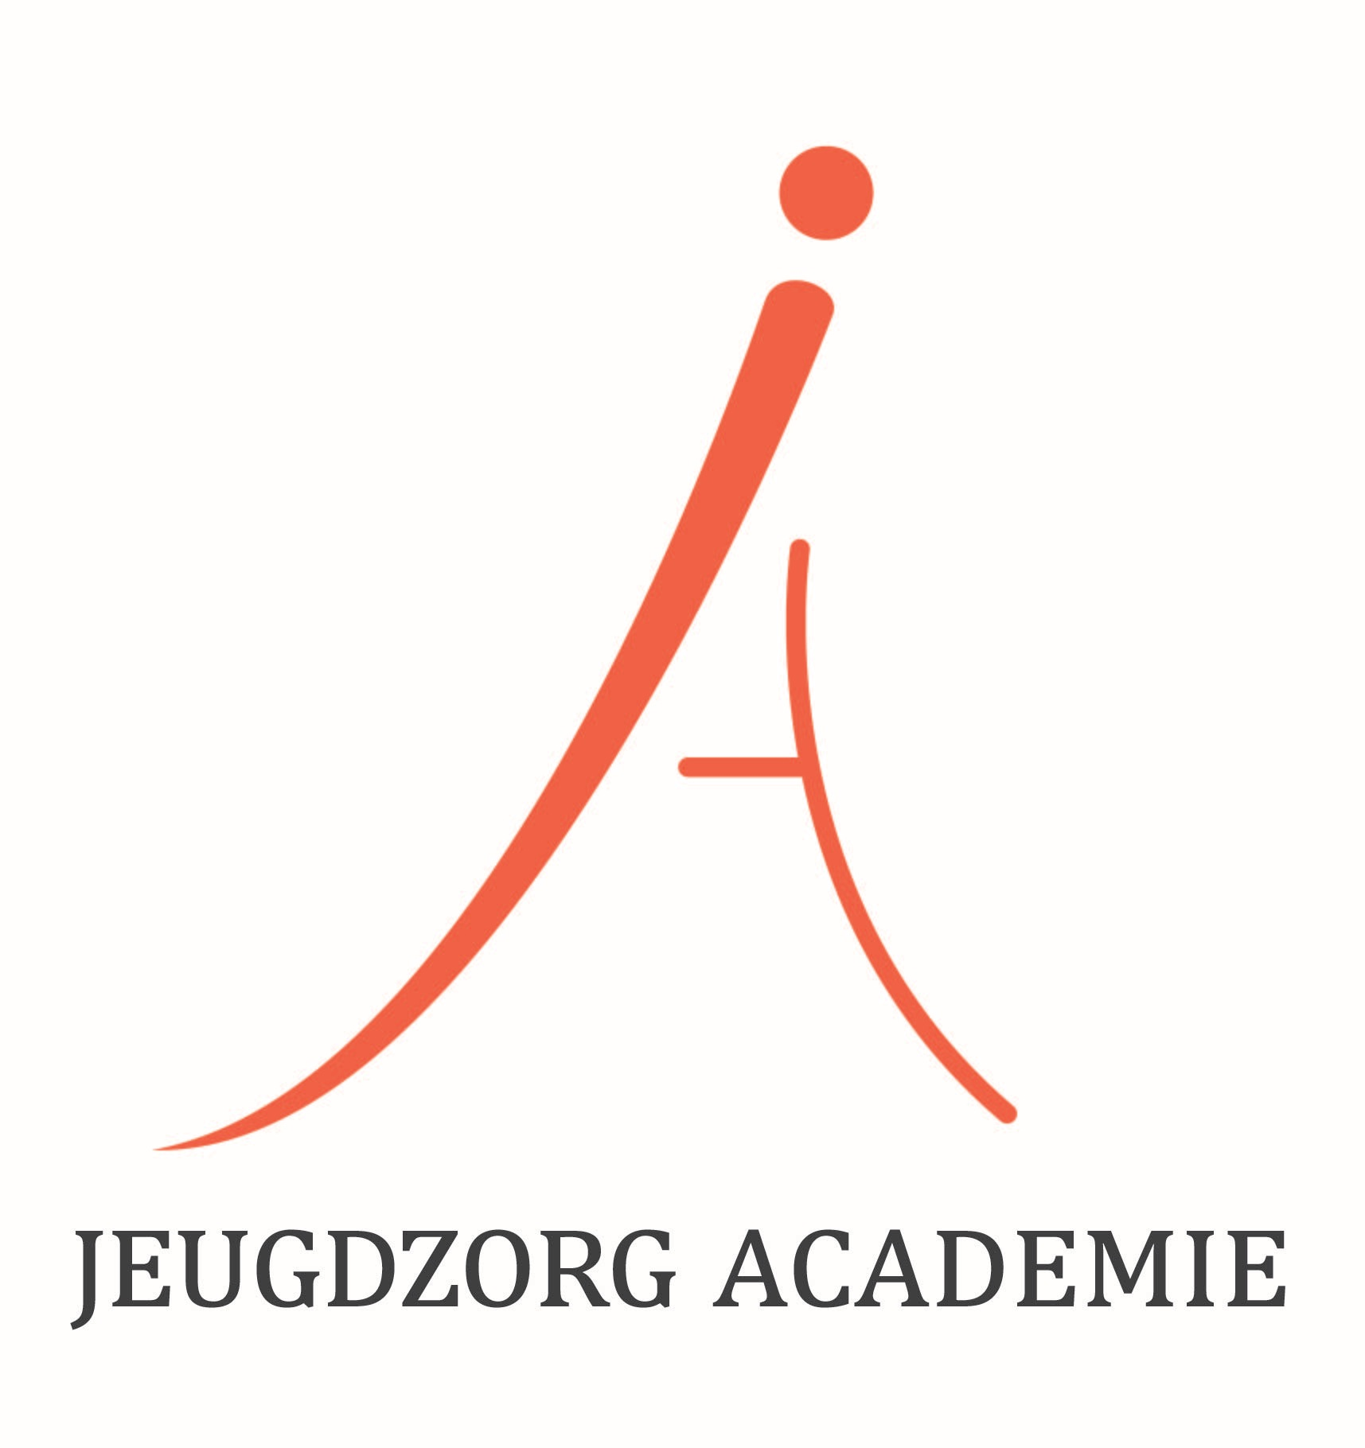

Draaiboek Infant mental Health (IMH)

Omschrijving van de inhoud van de cursus (samenvatting leerstof):
De Infant Mental Health is een wereldwijde evidence-based visie op het werken met zeer jonge kinderen en hun ouders. Deze driedaagse cursus is een inleiding in de IMH visie en de vertaling daarvan naar de diagnostiek en behandeling van jonge kinderen.

De cursus is opgebouwd uit zeven onderdelen:
- Introductie in het werken met zwangeren en zeer jonge kinderen met hun ouders: de Infant Mental Health visie
- De zwangerschap als ontwikkelingsfase voor kind en ouder
- Het ouderschap in de vroege kindertijd vanuit de ontwikkelingstaken voor ouder en kind
- Diagnostiek van vroege ouder-kind relaties (met behulp van twee assen van het DC0-5 classificatiesysteem)
  - Observatie van de ouder-kind relatie: kennis, instrumenten en vaardigheden
- Beknopte inleiding in behandelinterventies binnen de Infant Mental Health, met het accent op interventies die inzichtelijk maken hoe de relatie ingezet kan worden om het kind te helpen in zijn (vaak afwijkende of vertraagde) ontwikkeling
- Het begrijpen van het huidige functioneren van kinderen en de kennis van de ontwikkelingstaken in de vroege kinderfase
  - De zes ontwikkelingsfasen van Greenspan

Doelstellingen van de cursus:
- Deelnemers kennen de achtergrond en historie van de Infant Mental Health visie
- Deelnemers hebben kennis van de psychische kenmerken van de zwangerschap als een unieke fase
- Deelnemers hebben kennis van de (neurobiologische) invloeden van stress op de zwangerschap en eerste levensjaren
- Deelnemers kunnen met een ontwikkelingsbril naar het ouderschap kijken
- Deelnemers leren welke ontwikkelingsfasen een kind doorloopt in de eerste levensjaren
- Deelnemers kunnen inschatten welk type overtuigingen deze ouder heeft over het ouderschap, en daar vragen en interventies op afstemmen
- Deelnemers zijn op de hoogte van een aantal diagnostische instrumenten die zicht geven op hoe de ouder-kind relatie kan worden ingezet om het kind in zijn (soms afwijkende) ontwikkeling te helpen
- Deelnemers kunnen een interactie tussen een kind en hun opvoeder op video klinisch observeren vanuit een aantal concepten en hieruit handelingsgerichte aanwijzingen formuleren
- Deelnemers zijn in staat om vanuit de principes van de Infant Mental Health een video opname te maken van een interactie tussen een kind en een belangrijke volwassene
- Deelnemers maken actief verbindingen hoe zij vanuit de inzichten van de Infant Mental Health visie het functioneren van heel jonge kinderen in hun context kunnen begrijpen en begeleiden
- Deelnemers kunnen reflecteren op hun eigen klinische en beroepsethische vaardigheden, en zijn zich bewust van hun overdracht en tegenoverdracht in het werken met ouders en zeer jonge kinderen. Ook zijn zij zich bewust van de mogelijkheden en grenzen van hun werksetting
- Deelnemers kunnen onderscheid maken tussen matched care en stepped care en weten wanneer zij moeten verwijzen naar een IMH specialistische setting

Doelgroep en toelatingseisen:
Universitair geschoolde psychologen en orthopedagogen (meestal in opleiding tot K&J Psycholoog NIP/ Orthopedagoog generalist), GZ-psychologen en klinisch psychologen K&J.

Docent:
Mw. dr. E. (Eveline) Euser, orthopedagoog, GZ-psycholoog (momenteel niet praktiserend in behandelpraktijk) en IMH-specialist DAIMH. Zij is eigenaar van BOX | Bureau Ouder-kind Xpertise waarin ze professionals en organisaties ondersteunt in het werken vanuit de IMH-visie. Auteur van bijdragen over trauma, gehechtheid en het brein. Eveline is tevens gepromoveerd op een proefschrift naar kindermishandeling en risicofactoren voor gedesorganiseerde gehechtheid.

Programma per dag van 9.30 tot 17.00 uur, pauze van 12.30-13.00 (totaal 7 lesuren per dag) TOTAAL CURSUS: 21 uur

Dag 1 ochtend (9.30-12.30 uur):
Introductie in het werken met zeer jonge kinderen: de Infant Mental Health visie
- Aanleiding, geschiedenis en achtergrond van de IMH visie
- Transactioneel werken nav het model van Sameroff & Chandler
- De ouder-kind relatie centraal nav het Ports of Entry model van Stern
- De Cirkel van Veiligheid:
  - voor ouders en kind
  - voor hulpverleners

Dag 1 middag (13.00-17.00 uur):
Het ouderschap centraal
- De diverse ouderlijke typen nav het model van Raphael-Leff
  - Drie controle strategieën van ouders
- De ouderschapstaken bij een kind in de vroege kinderleeftijd
  - The motherhood constellation van Stern

Dag 2 ochtend (9.30-12.30 uur):
De zwangerschap centraal
- Zwangerschap als psychisch unieke fase
- Prenatale hechting: kwaliteit van de ouder-ongeboren kind relatie
  - De drie F-baby’s van Stern
- Zwangerschap als biologische fase
  - De invloed van stress op de zwangerschap en beleving daarvan
  - Van pre- naar postnataal: hidden maternal regulators

Dag 2 middag (13.00-17.00 uur):
Observatie van: regulatie, ontwikkelingsfase(problematiek) en ouder-kindrelatie
- De vier vormen van regulatie: ouderregulatie, kindregulatie, van ouder-naar-kind-regulatie, van-kind-naar-ouder-regulatie
  - Observatie van de verschillende vormen van regulatie aan de hand van videobeelden
- De zes ontwikkelingsfasen en -taken van de vroege kindertijd nav het ontwikkelingsmodel van Greenspan
  - Observatie van een aantal ontwikkelingsfasen aan de hand van beeldmateriaal en (ingebrachte) casuistiek
- Introductie van een observatie instrument en oefenen op een voorbeeldvideo. De eindopdracht wordt verder toegelicht.

Dag 3 ochtend (9.30-12.30 uur):
Inzoomen op de observatie van relaties tussen het jonge kind en belangrijke volwassenen
- Interacties tussen kinderen en belangrijke volwassene bekijken vanuit een aantal IMH modellen (bijv Ports of entry model) of een observatie-instrument
- Observatie practicum: vanuit de groep moeten minimaal 4 interacties op video worden ingebracht (één per subgroepje). Deze video’s zijn in de opdrachtgroepen voorafgaand aan de lesdag voorbereid. Plenair wordt veel aandacht besteed aan het formuleren van handelingsgerichte aanwijzingen die uit de beelden kunnen worden afgeleid en het leren (her)kennen van ouder-kindrelatie dimensies.

Dag 3 middag (13.00-17.00 uur):
Beknopte inleiding in behandeling en IMH
- Veelvoorkomende behandelinterventies binnen de Infant Mental Health
- Stepped care en matched care: (contra-)indicaties voor specialistische zorg
- Specialistische module ‘IMH in de context van jeugdbescherming’: op basis van leerwensen uit de groep
- Integratie van de lessto, gelegenheid tot vragen en evaluatie van de cursus

Opdracht en wijze van toetsing
Per groepje brengen de deelnemers een verzorger-kind interactie in kaart aan de hand van concepten uit de Emotional Availability Scales. Het is de bedoeling dat zij een ouder/verzorger en het kind tien minuten opnemen op video waarbij zowel het kind als de volwassene goed in beeld zijn. Het mag gaan om een gestructureerde, semi-gestructureerde of vrije setting (dus zowel een opdracht als een vrij spel mag beide). Het liefst is het kind niet ouder dan 6 jaar. In overleg kan hiervan afgeweken worden. De groepsleden beschrijven voor lesdag 3 deze dimensies in een kort verslag, en formuleren per dimensie een handelingsgericht advies aan de verzorger. Op lesdag 3 nemen zij de beelden mee op video, en is er nog ruimte om wat feedback op te doen via de plenaire bespreking van een van de groepsvideo’s. Vervolgens wordt de opdracht bij de docent ingeleverd via kenniscentrumimh@gmail.com. Het is noodzakelijk dat de opdracht als voldoende wordt beoordeeld om de cursus met succes af te ronden.
Omdat het een groepsopdracht betreft, maakt individuele actieve deelname in de lessen ook onderdeel uit van de eindbeoordeling van deze cursus.

Praktische wetenswaardigheden voor de cursisten:
- Per groepje moet er een video van een verzorger-kind interactie worden aangeleverd op lesdag 3. Op dag 1 worden er groepjes gevormd. Bedenk alvast de mogelijkheden om zo’n opname binnen jouw setting te maken.
- Het is heel fijn om ouder-kind interactiebeelden van jullie zelf in de cursus te kunnen integreren. Wie videomateriaal heeft (dat mag ook van bijv NIKA of VIB zijn), wil die mij alvast mailen op kenniscentrumimh@gmail.com ? Ik hoor graag van jullie!

